第十八届北京市高一物理竞赛决赛试卷
（北京二中杯）
（全卷满分 100分）2005年 6月 5日
一、填空题（每小题5分，共30分）
1．质量为m的小球能在半径为R的粗糙环状细管内滑动，细管被竖直放置．设在如图1所示位置给小球沿切线方向竖直向上的初速度v₀，小球恰能在细管内滑动一周而停止，则小球受到的摩擦力所做的功为____________________________________________________________________。

2．在工程技术测量中，从悬点用细长线悬挂一重物，静止时细线的方向就是铅垂线方向．在地球上铅垂线方向不指向地心的地方是（假设地球的质量分布关于地心是球对称的）____________。
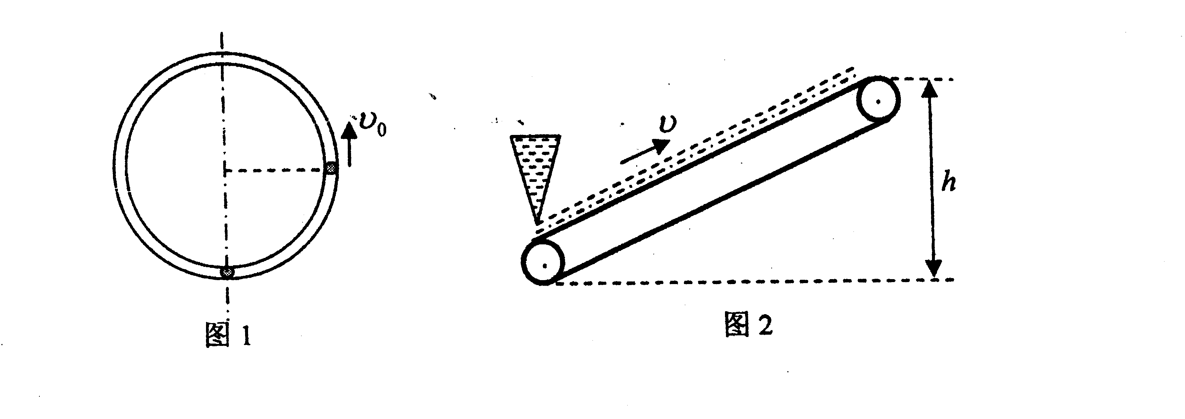

3．谷物带式输送机如图2所示，谷物落到胶带的速度忽略不计，胶带的速度为v=1.2m／s，输送量Q＝8t／min，输送高度 h＝20m，机械效率为η＝0.06．此输送机所需的电机功率为__________。

4．如图3所示，两条等长的细绳的一端固定于水平横梁的两点，另一端悬吊一重物，绳与竖直方向的夹角θ可取不同的值，此时绳的张力为F₁。如图，突然剪断其中一根绳，则在剪断瞬间，另一根绳的张力为F₂，比较F₁和F₂的大小，我们作出的判定是___________________________。

5．辊式破裂机的原理如图4所示．两圆柱型轧辊转动时能把矿石轧入轧辊间隙，并使之破碎，已知轧辊的直径为D，轧辊间隙为l，矿石与轧辊之间的静摩擦因数为μ，把矿石看成球体，则能轧入且被破碎的矿石的最大直径d是（矿石的重量不计）__________________________________。

6．如图5所示，飞机以速度v在北半球的上空水平飞行，飞机上的乘客看见太阳停在空中不动，已知地球半径为R．由此可判定飞机的位置和飞行方向是____________________________。
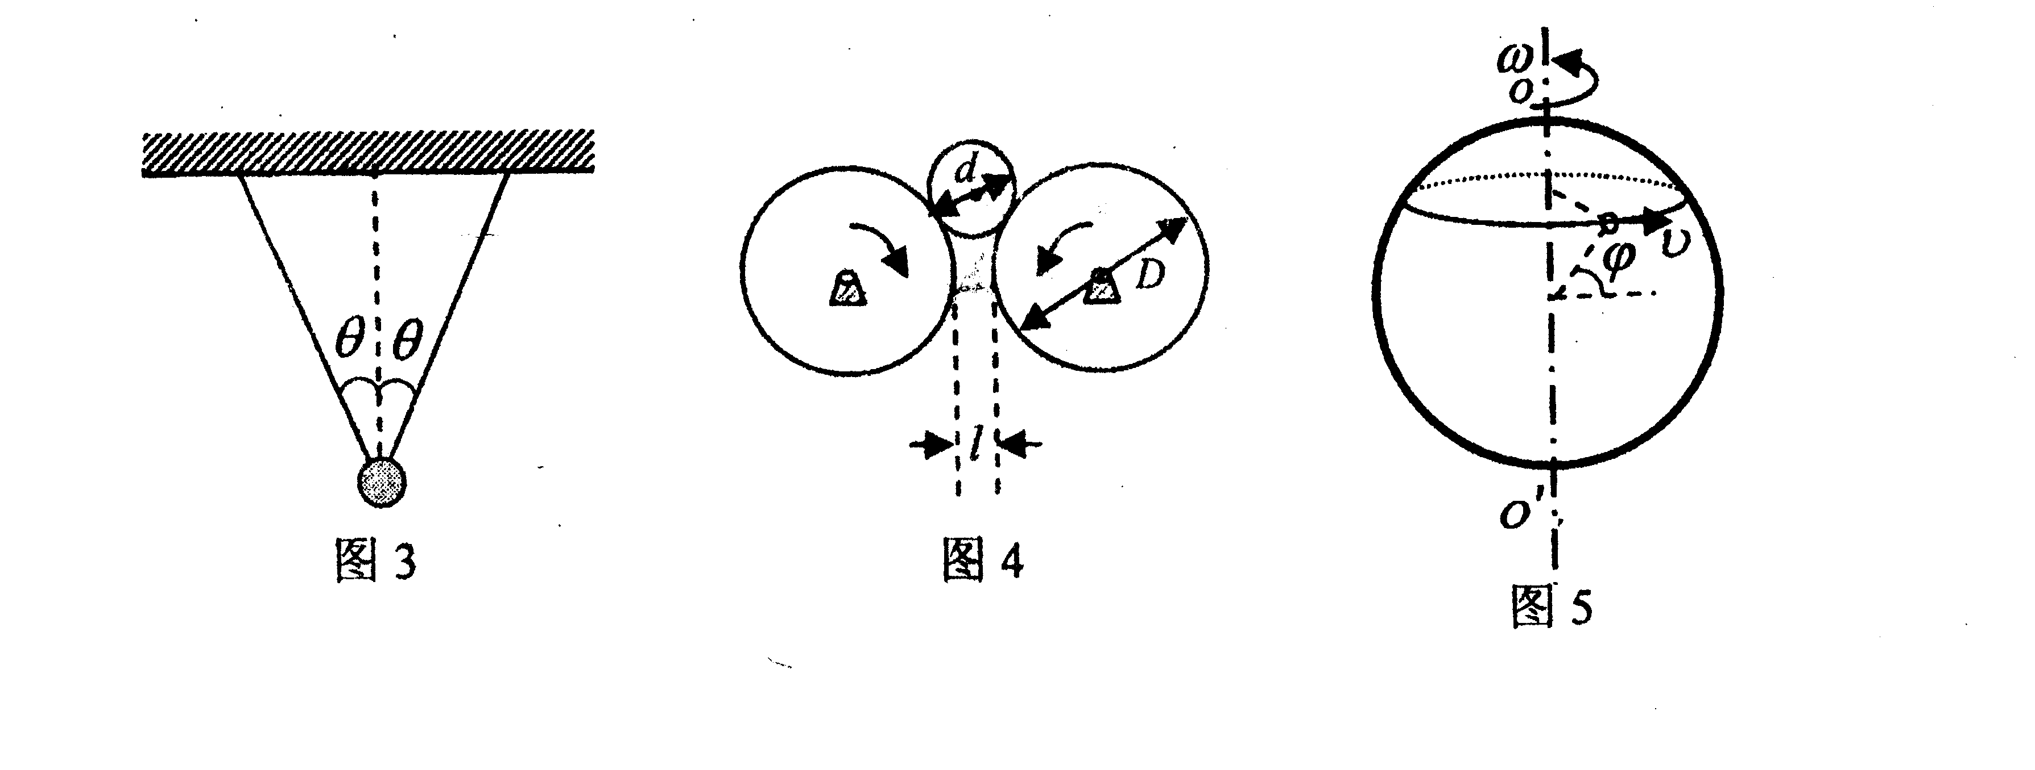
二、计算题（每小题14分，共70分）
7. (14分)如图6所示，轰炸机以水平速度v₁作水平匀速飞行，飞行高度为H。试求：(1) 为使炸弹命中目标，轰炸机投弹时应距离目标多大水平距离？（2）在地面上与目标相距为D处有一门大炮，在轰炸机投放炸弹的同时发射一枚炮弹，使炮弹能击中飞行中的炸弹，问炮弹的初速度v₂至少要多大？(3）若v₂取最小值，问炮弹的发射角α多大？（不计空气阻力）
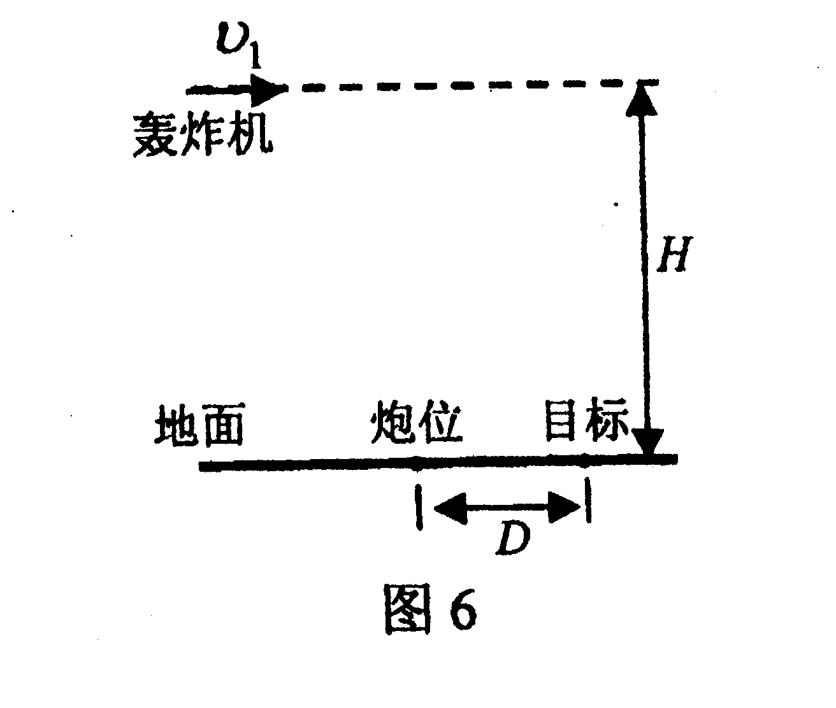
8．（l4分）如图7所示，质量为m的小环在半径为R的粗糙大圆环上，θ角已知，大圆环在水平面内以匀角速度ω绕其上一点O转动，小环相对大圆环静止．试求：（1）在水平面内小环所受大圆环的作用力．(2）如果小环与大圆环间的静摩擦因数为μ，要保持相对静止，小环在大圆环上的位置应在哪一范围内？
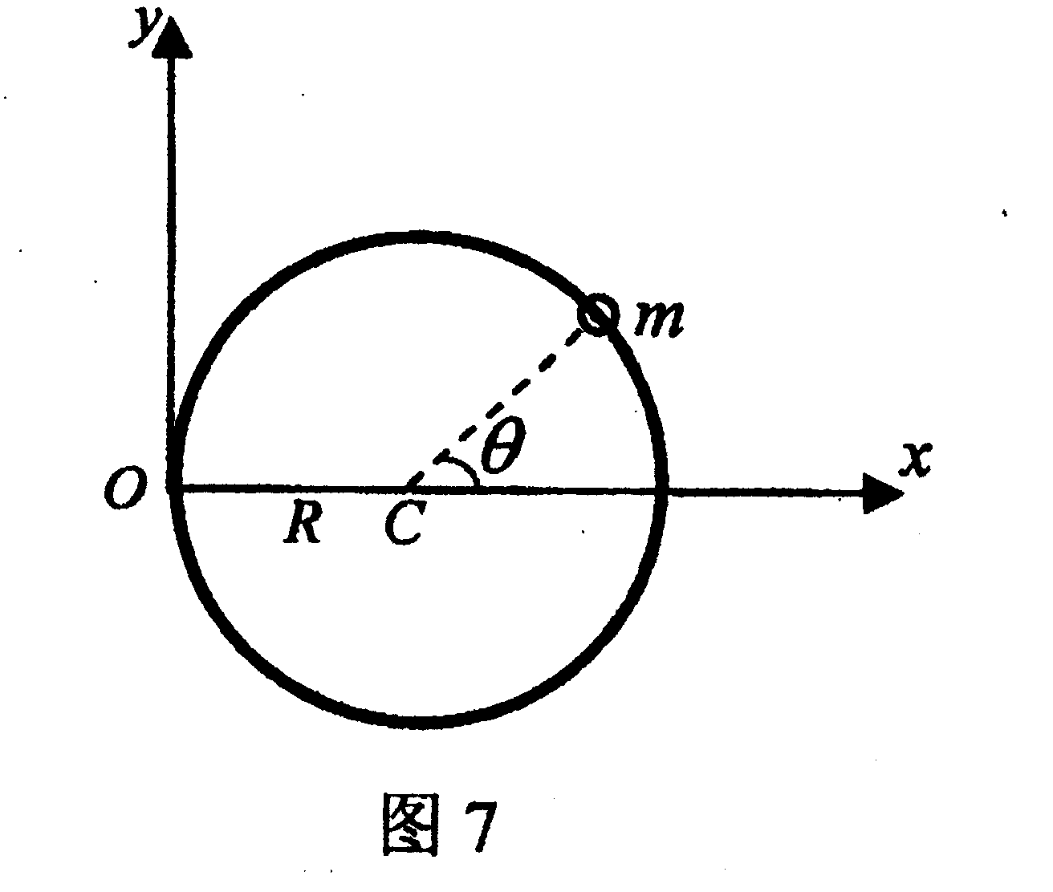
9． （14分）如图8所示，一个半径为R，水平放置的光滑圆形轨道上，有两个可自由运动的小球，其质量分别为m和M．现有一个质量可忽略的弹簧，将两小球分别顶在弹簧两端，用细线将小球压紧弹簧后捆绑在一起．试求：（1）如果细线断了，弹簧将两小球沿相反方向弹射出去，而弹簧离开轨道，两小球将在轨道何处发生碰撞？（如图用θ_{M}表示）。（2）设弹簧被压缩时具有的势能为E₀，问从断线到发生碰撞的时间间隔Δt．（3）若碰撞是完全弹性的正碰撞，问两球在第一次发生碰撞后，又在何处发生第二次碰撞？
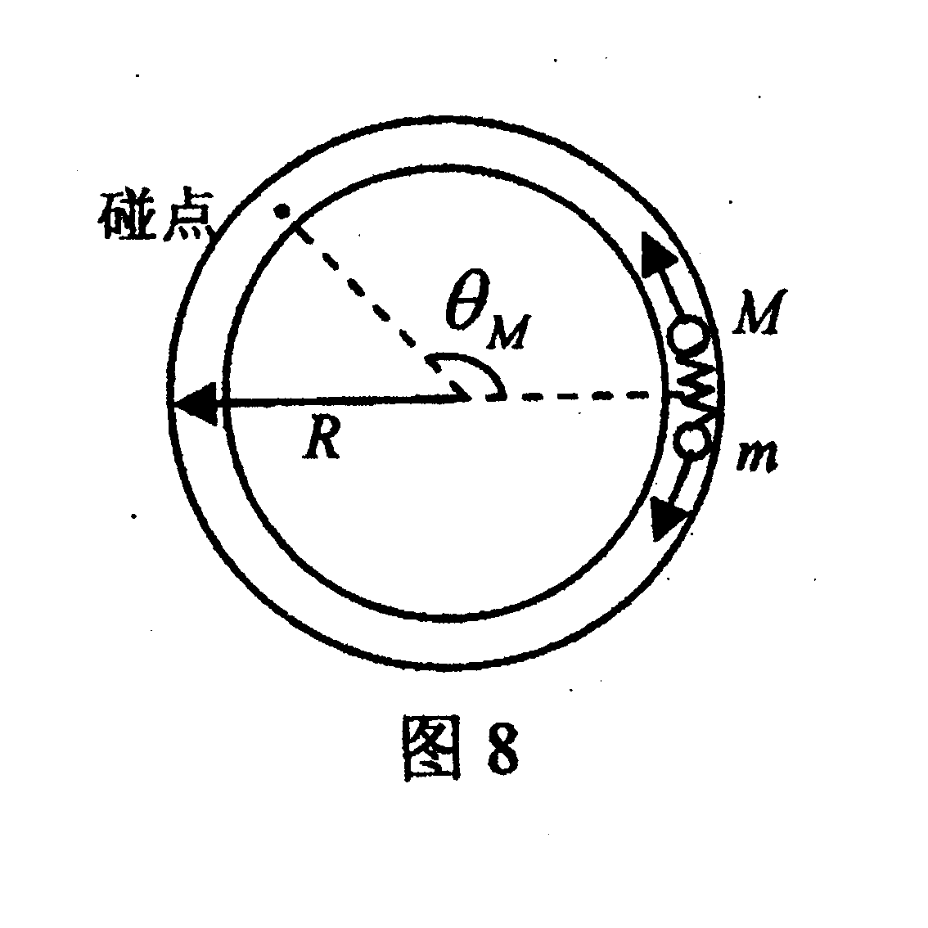
10．（14分）两个完全相同的物体 A和B，在同一地点，物体A由静止开始释放，竖直下落．物体B向水平方向抛出，我们知道不计空气阻力时，A、B将同时落到水平地面．如果考虑空气阻力的存在，在下列两种情况下，试分析说明A、B是否同时落地，如不同时落地说明落地的先后．（1）空气阻力与速度的一次方成正比．(2）空气阻力与速度的二次方成正比．
11. 如图9所示，两根长度均为l的刚性轻杆，一端通过一质量为m的球形铰链互相连接，另一端分别接质量为m和2m的小球．将此装置两杆并拢，铰链向上、竖直地放在桌上．轻敲一下，使球往两边滑，但两杆始终保持在竖直面内．已知摩擦可忽略．求：（1）铰链碰桌前的速度．(2）当两秆夹角为 90⁰时，质量为2m的小球的速度和位移．
